УВАЖАЕМЫЕ КОЛЛЕГИ !  Информируем Вас о том, что  19-21 мая 2011 г.  кафедра ОиЛФК БрГУ имени А.С. Пушкина  проводит международную студенческую  научно-практическая конференцию  • • •  СОВРЕМЕННЫЕ ПРОБЛЕМЫ ЗДОРОВЬЯ И ЗДОРОВОГО ОБРАЗА ЖИЗНИ  • • •  Научные направления конференции:  - 1. Медико-биологические и экологические аспекты здоровья и здоровьеформирующих технологий.  - 2. Проблемы физической реабилитации и рекреации разных групп населения.  - 3. Антропологические аспекты здоровья и двигательной активности школьников и студентов.  - 4. Психолого-педагогические, культуроло-гические и социальные аспекты сохранения здоровья и формирования здорового образа жизни. |  | НАУЧНЫЙ КОМИТЕТ  Зданович В.В. – председатель, канд.ист.наук, доцент, про-ректор по научной работе и экономике (Брест, Беларусь)  Шитов Л.А. – зам. председателя, канд.биол.наук., доцент (Брест, Беларусь)  Гурняк К. – доктор хаб., профессор (Бяла Подляска, Польша)  Татарчук Ю. – доктор хаб., профессор (Зелена Гура, Польша)  Трифонов В.В. – канд.биол.наук, доцент (Могилев, Беларусь)  Шаров А.В. – канд.пед.наук, доцент (Брест, Беларусь)  Шпаков А.И. – канд.мед.наук, доцент (Гродно, Беларусь)  ОРГАНИЗАЦИОННЫЙ КОМИТЕТ  Приступа Н.И. – председатель, канд.пед.наук, доцент,  декан факультета физического воспитания (Брест, Беларусь)  Герасевич А. Н. – зам. председателя, канд.биол.наук, доцент, зав. кафедрой оздоровительной и лечебной физической культуры (Брест, Беларусь)  Шитов Л.А.. – зам. председателя, отв. секретарь, канд. биол. наук, доцент (Брест, Беларусь)  Боковец В.С. – канд.биол.наук, доцент (Брест, Беларусь)  Вильчевский А.- доктор (Бяла Подляска, Польша)  Виноградский Б.А. – канд.пед.наук, доцент (Львов, Украина)  Даниленко А. В. – канд.психол.наук, доцент (Брест, Беларусь)  Родзевич-Грин И. – доктор (Ченстохова, Польша)  Шитова Е.М. – канд.биол.наук, доцент (Брест, Беларусь)  Информационно-техническая группа:  Скиндер Л.А., Щеновский Ю.И., Щеновская О.И.,  Пархоц Е.Г., студенты Подкасик А.Л., Горбарук О.Я. |  | ЗАЯВКА УЧАСТНИКА  Ф.И.О. студента_________________________  _______________________________________  Ф.И.О. научного рук-ля___________________  _______________________________________  Научная степень, ученое звание, должность  _______________________________________  _______________________________________  Организация ___________________________  _______________________________________  Служебный адрес _______________________  ______________________________________  _______________________________________  Домашний адрес ________________________  _______________________________________  _______________________________________  Название доклада _______________________  _______________________________________  _______________________________________  _______________________________________  Направление конференции (отметить )  1 2 3 4  Необходимые средства для презентации  доклада________________________________  Информационные каналы связи:  Тел.:_________________Факс:_____________  E-mail:________________@_______________  Участие в конференции (отметить √ ):  □ Пленарный доклад (до 20 мин)  □ Секционный доклад (до 10 мин)  □ Стендовый доклад  □ Участие без доклада (только публикация)
План проведения конференции:  19 мая – приезд и регистрация участников,  20 мая - открытие конференции, пленарное заседание, работа по секциям, экскурсия  21 мая – работа по секциям, закрытие конфе-ренции, отъезд гостей  Формы участия в конференции и оплата:  ● участие в конференции и публикация тезисов – 10.000 бел. руб.  ● каждая дополнительная публикация – 5.000 бел.руб.  Оплату за участие в конференции необходимо произвести на расчетный счет:  р/с 3632900000017 ОАО “Сбербанк Беларус-банк”, филиал 126, МФО 150501252, УНН 200050321, ОКПО 02148014 (с добавлением «кафедра ОиЛФК, межд. студ. конференция»).  Заявку на участие в конференции, тезисы докладов, а также копию оплаты высылать на адрес:  Секретариат конференции, кафедра ОиЛФК, б-р Космонавтов, 21, БрГУ им. А.С.Пушкина, 224016 г. Брест, Беларусь  Тел. (8-0162) 23-90-34, факс: (8-0162) 23-09-96  e-mail: lfk@brsu.brest.by  Дополнительная информация на сайте университета: http://www.brsu.by/  Для участия в конференции необходимо:  - до 1 апреля 2011 года выслать в адрес Оргкомитета заявку (форма прилагается);  - до 15 апреля 2011 года тезисы докладов выступлений в 1 экз. и копию квитанции об оплате участия в конференции;  формы отправки - по обычной (распечатанный вариант вместе с дискетой) и по электронной почте.  Планируется выпуск печатного сборника тезисов конференции.  Расходы на участие в конференции просим отнести за счет командирующих организаций. |  | Рабочие языки конференции:  русский, белорусский, польский, английский  ТРЕБОВАНИЯ К ОФОРМЛЕНИЮ ТЕЗИСОВ  - Текст объемом 1 или 2 полные страницы формата А4 (лазерный принтер, четкая печать) .  - В текст можно включать графические материалы – рисунки, таблицы и т.д. (как внедренный объект).  - Шрифт - Times New Roman 14. Поля: верхнее - 35 мм, остальные – 25 мм. Межстрочный интервал – одинарный.  - С абзаца (1,25 мм) прописными буквами (полужирно) печатаются инициалы и фамилия (-и) автора (-ов); далее через интервал – аббревиатура учреждения, город, страна (строчными буквами); через интервал без переносов и точки – название материалов (прописными буквами, полужирно).  - Сноски на источники даются в тексте цифрами в квадратных скобках [1,2].  - Список литературы (не более 3-х ист.) в конце материалов через пробел (без названия «литература»).  - Аннотация (до 7 строк на английском языке).  Количество материалов от одного автора – не более 2-х.  Оргкомитет оставляет за собой право отбора материалов для участия в конференции и публикации.  Образец оформления текста  Н.С. СЕРГЕЕВ  Научный руководитель – Е.В. Николаев, канд. мед. наук, доцент  Брест, БрГУ имени А.С.Пушкина  СПЕЦИФИКА ПРИМЕНЕНИЯ ФИЗИЧЕСКИХ УПРАЖНЕНИЙ ПРИ ЗАБОЛЕВАНИЯХ ОПОРНО-ДВИГАТЕЛЬНОГО АППАРАТА  Summary. In the article results of medical survey of students are realed. The infringements of the skeletal-impellent device are connected with decrease of the impellent activity.  Введение. Научные исследования в области изучения влияния физических упражнений для реабилитации…….........  Цель работы – исследовать ……………………………..  Методы исследования. В работе применяли …………  Обсуждение результатов. Полученные результаты…  Выводы. Таким образом,…………………………………  1. Фурманов, А.Г. Оздоровительная физическая культура / А.Г. Фурманов, М.Б. Юспа. – Минск : Тесей, 2003. – С. 52-58.  2 .… |  | Министерство образования Республики Беларусь  Учреждение образования  «Брестский государственный университет  имени А.С.Пушкина»  Факультет физического воспитания  Кафедра оздоровительной и лечебной  физической культуры  ИНФОРМАЦИОННОЕ  СООБЩЕНИЕ  СОВРЕМЕННЫЕ ПРОБЛЕМЫ ЗДОРОВЬЯ И ЗДОРОВОГО ОБРАЗА ЖИЗНИ  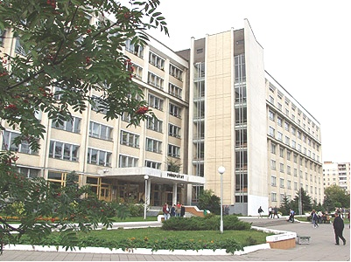
  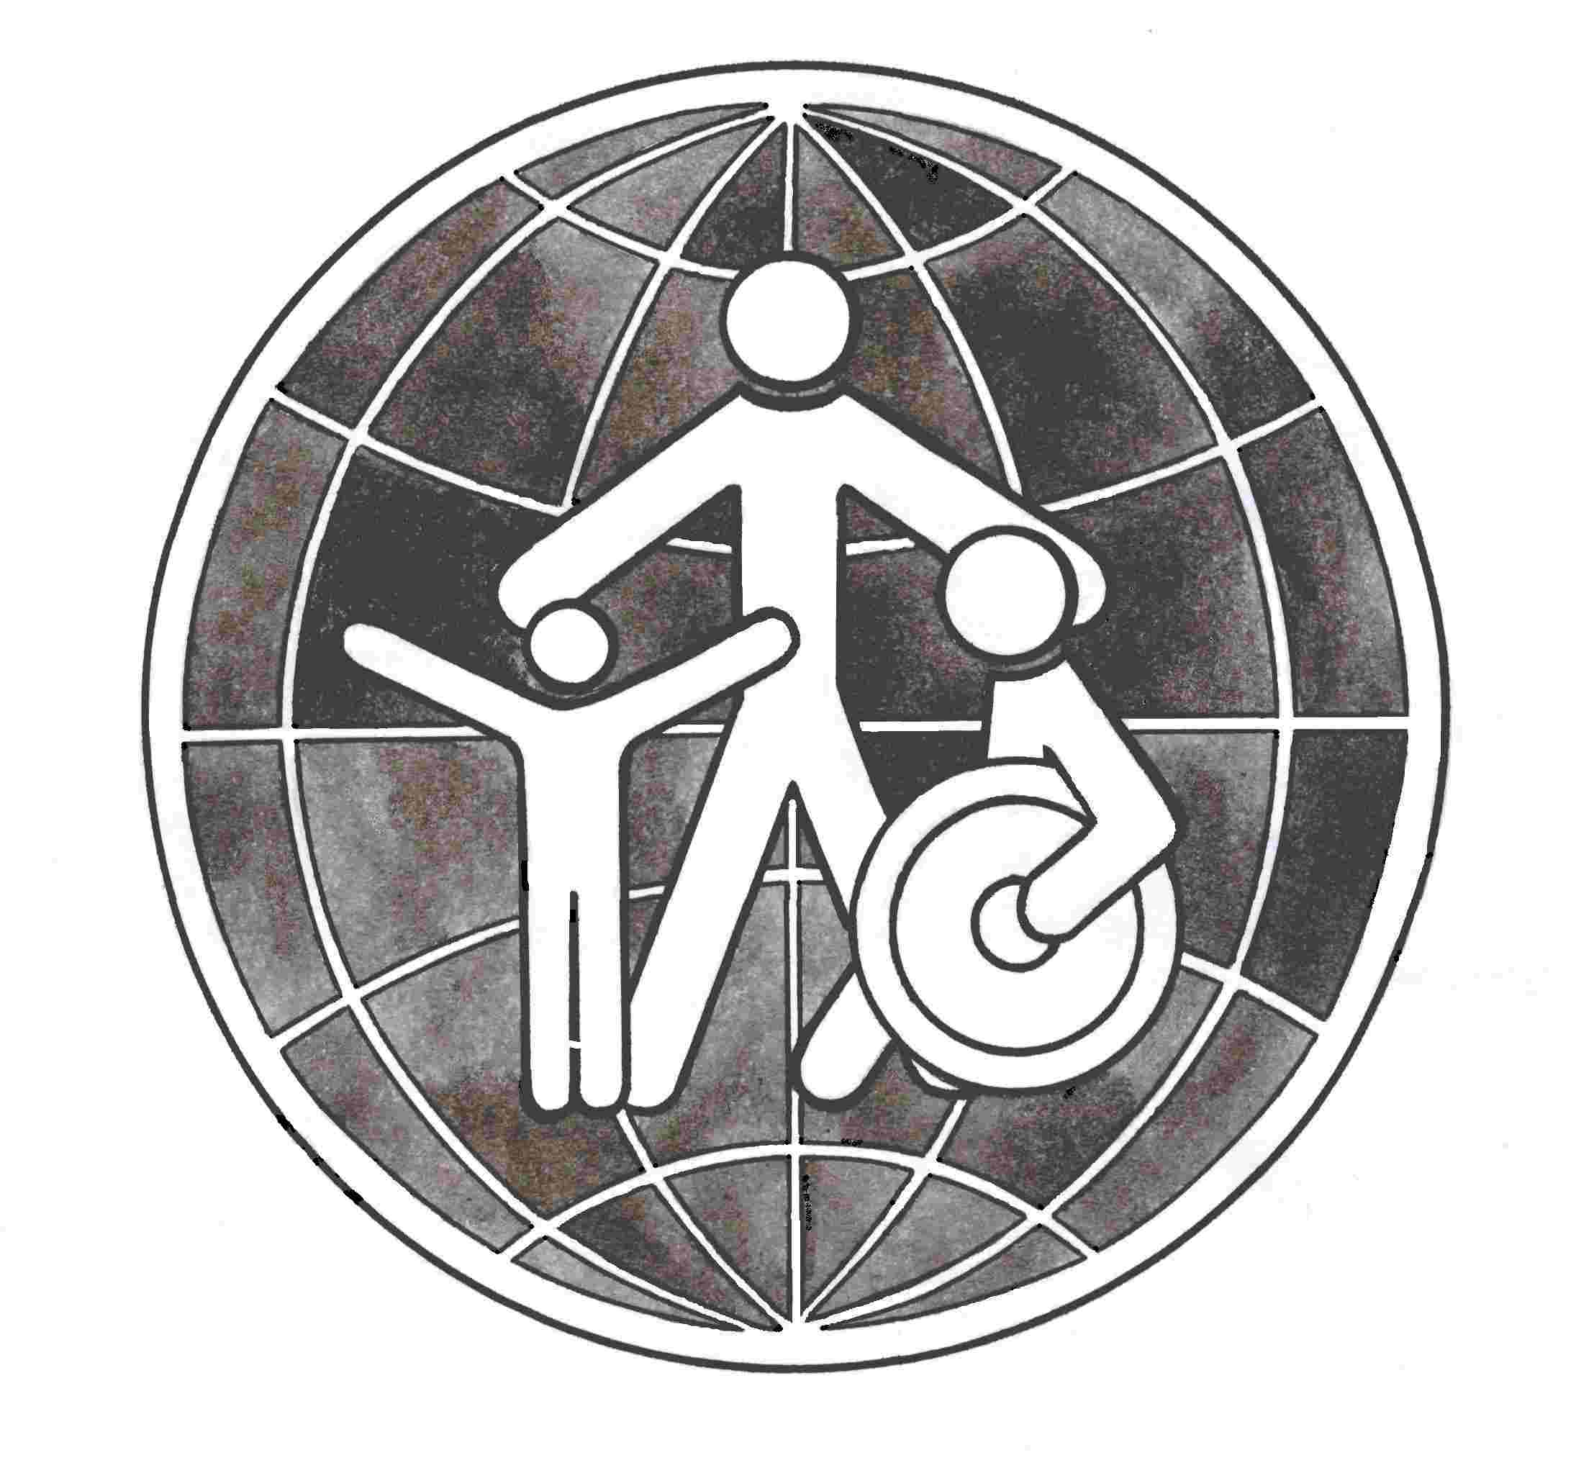  г. Брест | Международная  студенческая  научно-практическая конференция
  19–21
  мая
   | 2011 г.

